Thuis op De Achthoek
Gedragsprotocol voor een veilige school

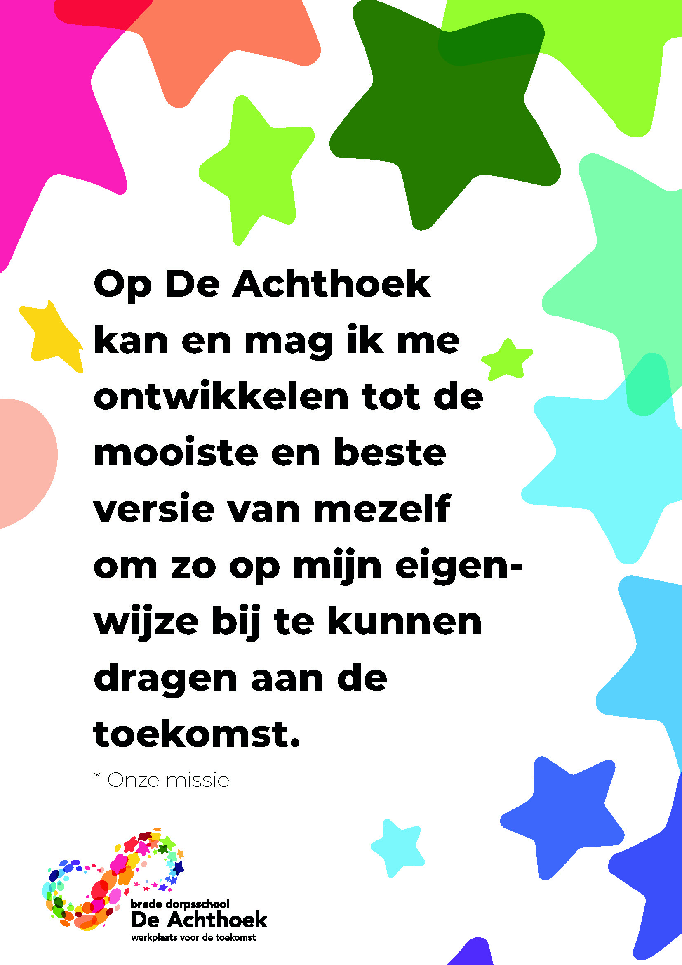

Inleiding
De gangbare naam voor dit gedragsprotocol is pestprotocol. Vanuit onze pedagogische visie kiezen we er echter voor om een andere insteek te kiezen. We geloven namelijk dat elk kind van nature ‘goed’ is en het goede wil doen. Bij signalen van gedrag wat hierbij niet passend is, hebben we als volwassenen een duidelijke opdracht.
In onze werkplaats voor de toekomst:
- Willen we dat elk kind zich veilig en ‘thuis’ kan voelen;
- Begrijpen we dat kinderen moeten léren met elkaar om te gaan;
- Oefenen we het gedrag wat past bij de samenleving waarnaar we streven;
- Streven we ernaar dat ieder zich ontwikkelt tot de mooiste en beste versie van zichzelf;
- Geven volwassenen het goede voorbeeld.
Als een kind gedrag laat zien wat zorgt voor een onveilig gevoel bij anderen (zoals zogenaamd pestgedrag), zien we dit als een duidelijk signaal dat dit kind onze (extra) ondersteuning nodig heeft. Om de veiligheid van de andere kinderen te borgen zullen we op zo’n moment eerst helder begrenzen. Vervolgens werken we met een vast omschreven aanpak.
In dit protocol is vastgelegd op welke manier we samen zorg willen dragen voor een veilige omgeving voor elk kind, zodat iedereen zich thuis kan voelen op onze brede dorpsschool. Dit document wordt door het hele team, de kinderen en de oudervertegenwoordiging onderschreven en aan alle ouders ter inzage aangeboden.

Vastgesteld op: ………………………………………..

Door team, directie, medezeggenschapsraad en leerlingenraad

Onze Kernwaarden
Onze kernwaarden gelden als basis voor onze gedragsverwachtingen.

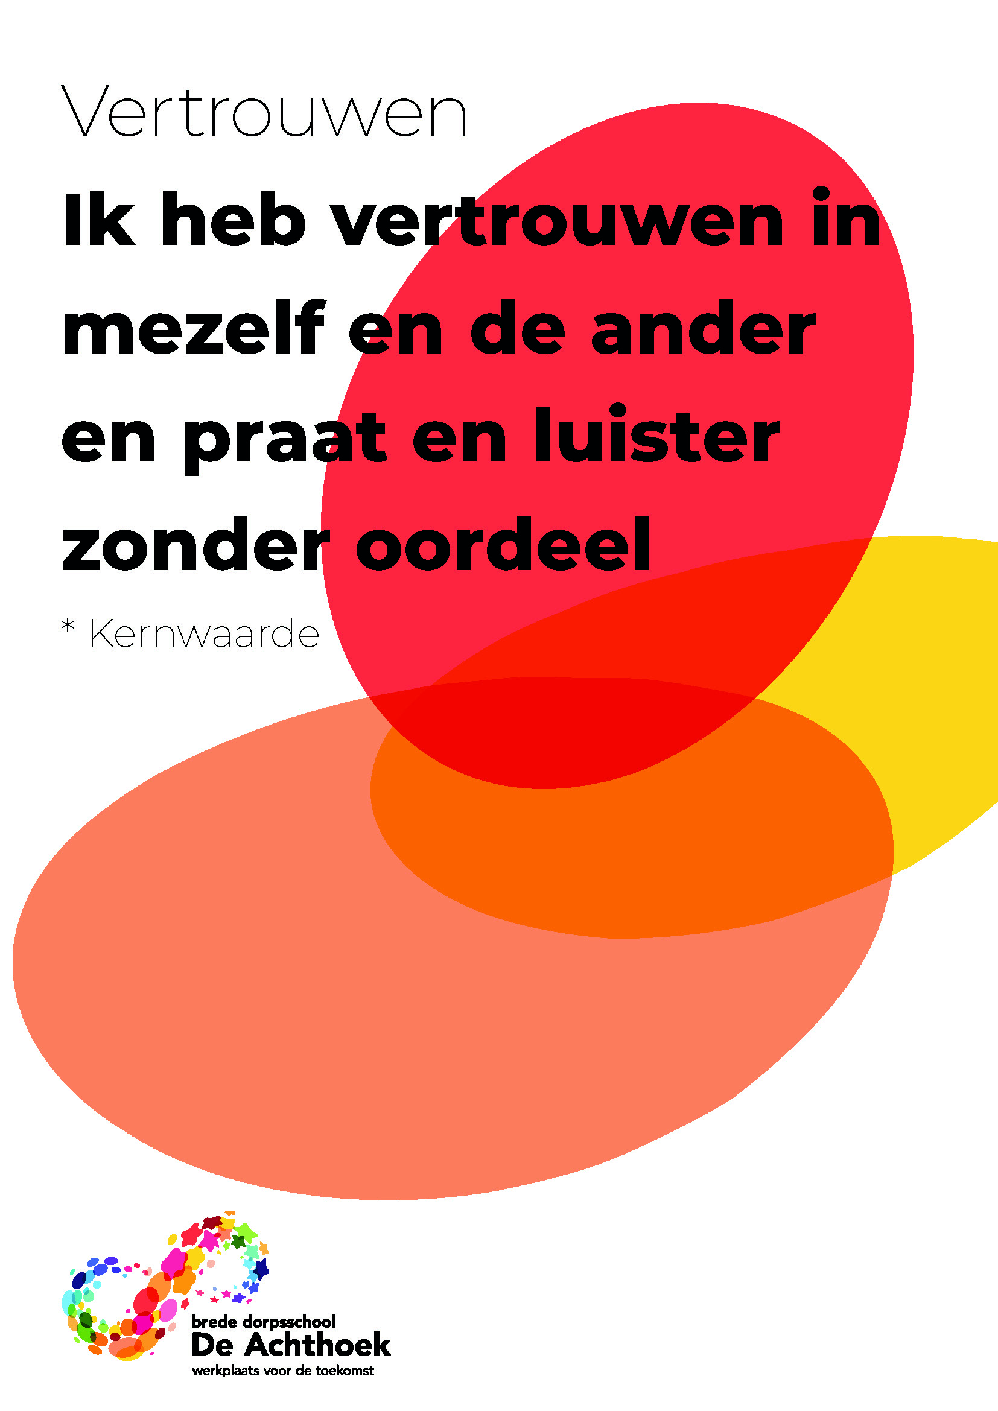

Een omgeving van vertrouwen kenmerkt zich door ontspannenheid en een positief werkklimaat. Vertrouwen krijg je niet van zelf. In een omgeving waarin je feedback van anderen ontvangt die oprecht en opbouwend bedoeld is, kun je zelfvertrouwen ontwikkelen. Leren met (zelf)vertrouwen stuurt het zelfregulerend vermogen en bevestigt zichzelf met zijn resultaten. Het vertrouwen verdienen als schoolorganisatie betekent steeds alle betrokkenen meenemen in je bedoelingen en hen laten zien dat je het vertrouwen waard bent. Vanuit zelfvertrouwen het leven omarmen en het contact met anderen en de wereld aangaan, zonder oordeel is meer dan een uitdaging. We zorgen er samen voor dat iedereen erbij hoort, dat we moeite doen de ander te begrijpen en ons inspannen om van de school een gemeenschap te maken waar je je thuis voelt.

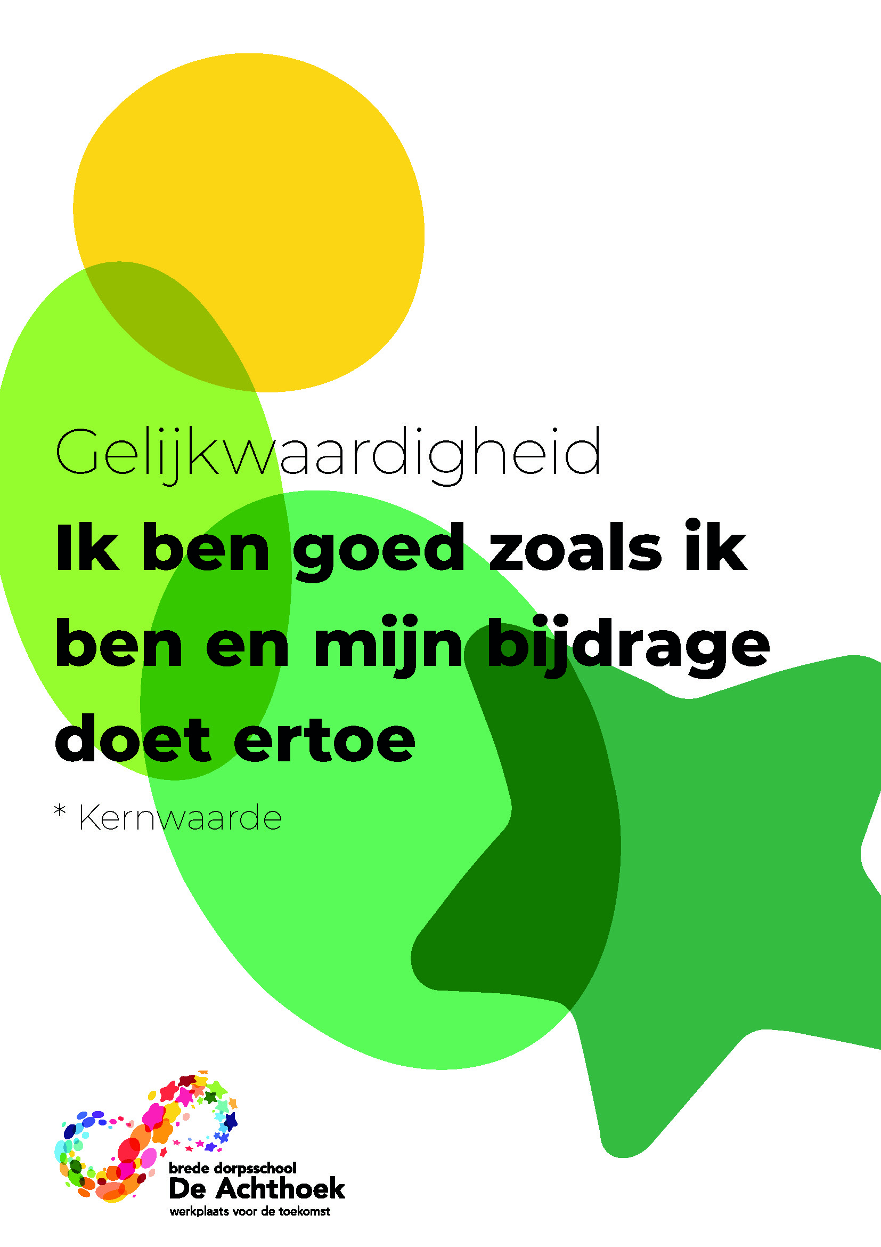

Wie ben ik en wie ben jij? Jezelf zijn betekent dat er een omgeving is waarin je je veilig en op je gemak voelt. Dat je niet wordt afgerekend op je persoon, maar hooguit wordt aangesproken op gedrag. Je niet mooier voor hoeft te doen dan je bent, maar je zelf kan laten zien in al je facetten. De ander de gelegenheid geven jou te kennen, omdat je gedrag en gevoel in overeenstemming zijn. Dit geeft kansen aan eenieder om ook zichzelf te zijn of te worden en dat is waar elke mens recht op heeft. Dit betekent eveneens verantwoordelijkheid nemen voor jezelf en je handelen en erop vertrouwen dat de ander dat ook doet.

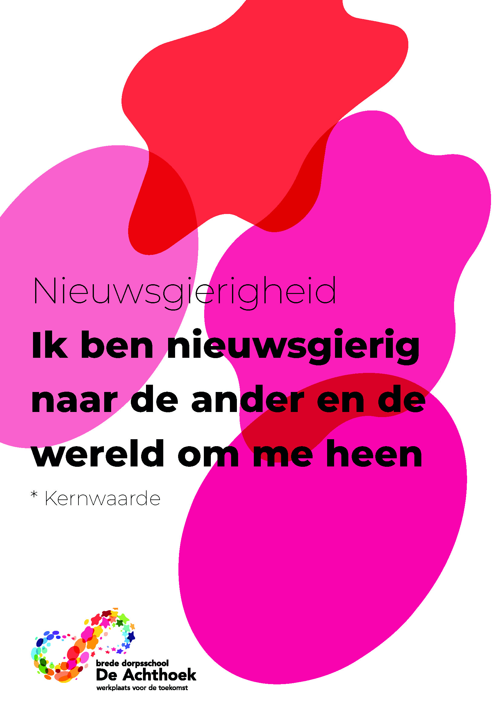
We willen de wereld verkennen en begrijpen. Een nieuwsgierige houding helpt ons om steeds op zoek te gaan naar uitdagingen en ontwikkeling. Heel bewust dagen we elke dag opnieuw kinderen en onszelf uit tot die nieuwsgierigheid. Dit betekent geen pasklare opdrachten of activiteiten voorschotelen, die niets aan het toeval overlaten, maar prikkelen door een vraag, opmerking, activiteit in een rijke uitnodigende leeromgeving. Deze nieuwsgierigheid houdt het werk voor iedereen interessant en is een manier om ‘boeiend’ onderwijs te bieden.

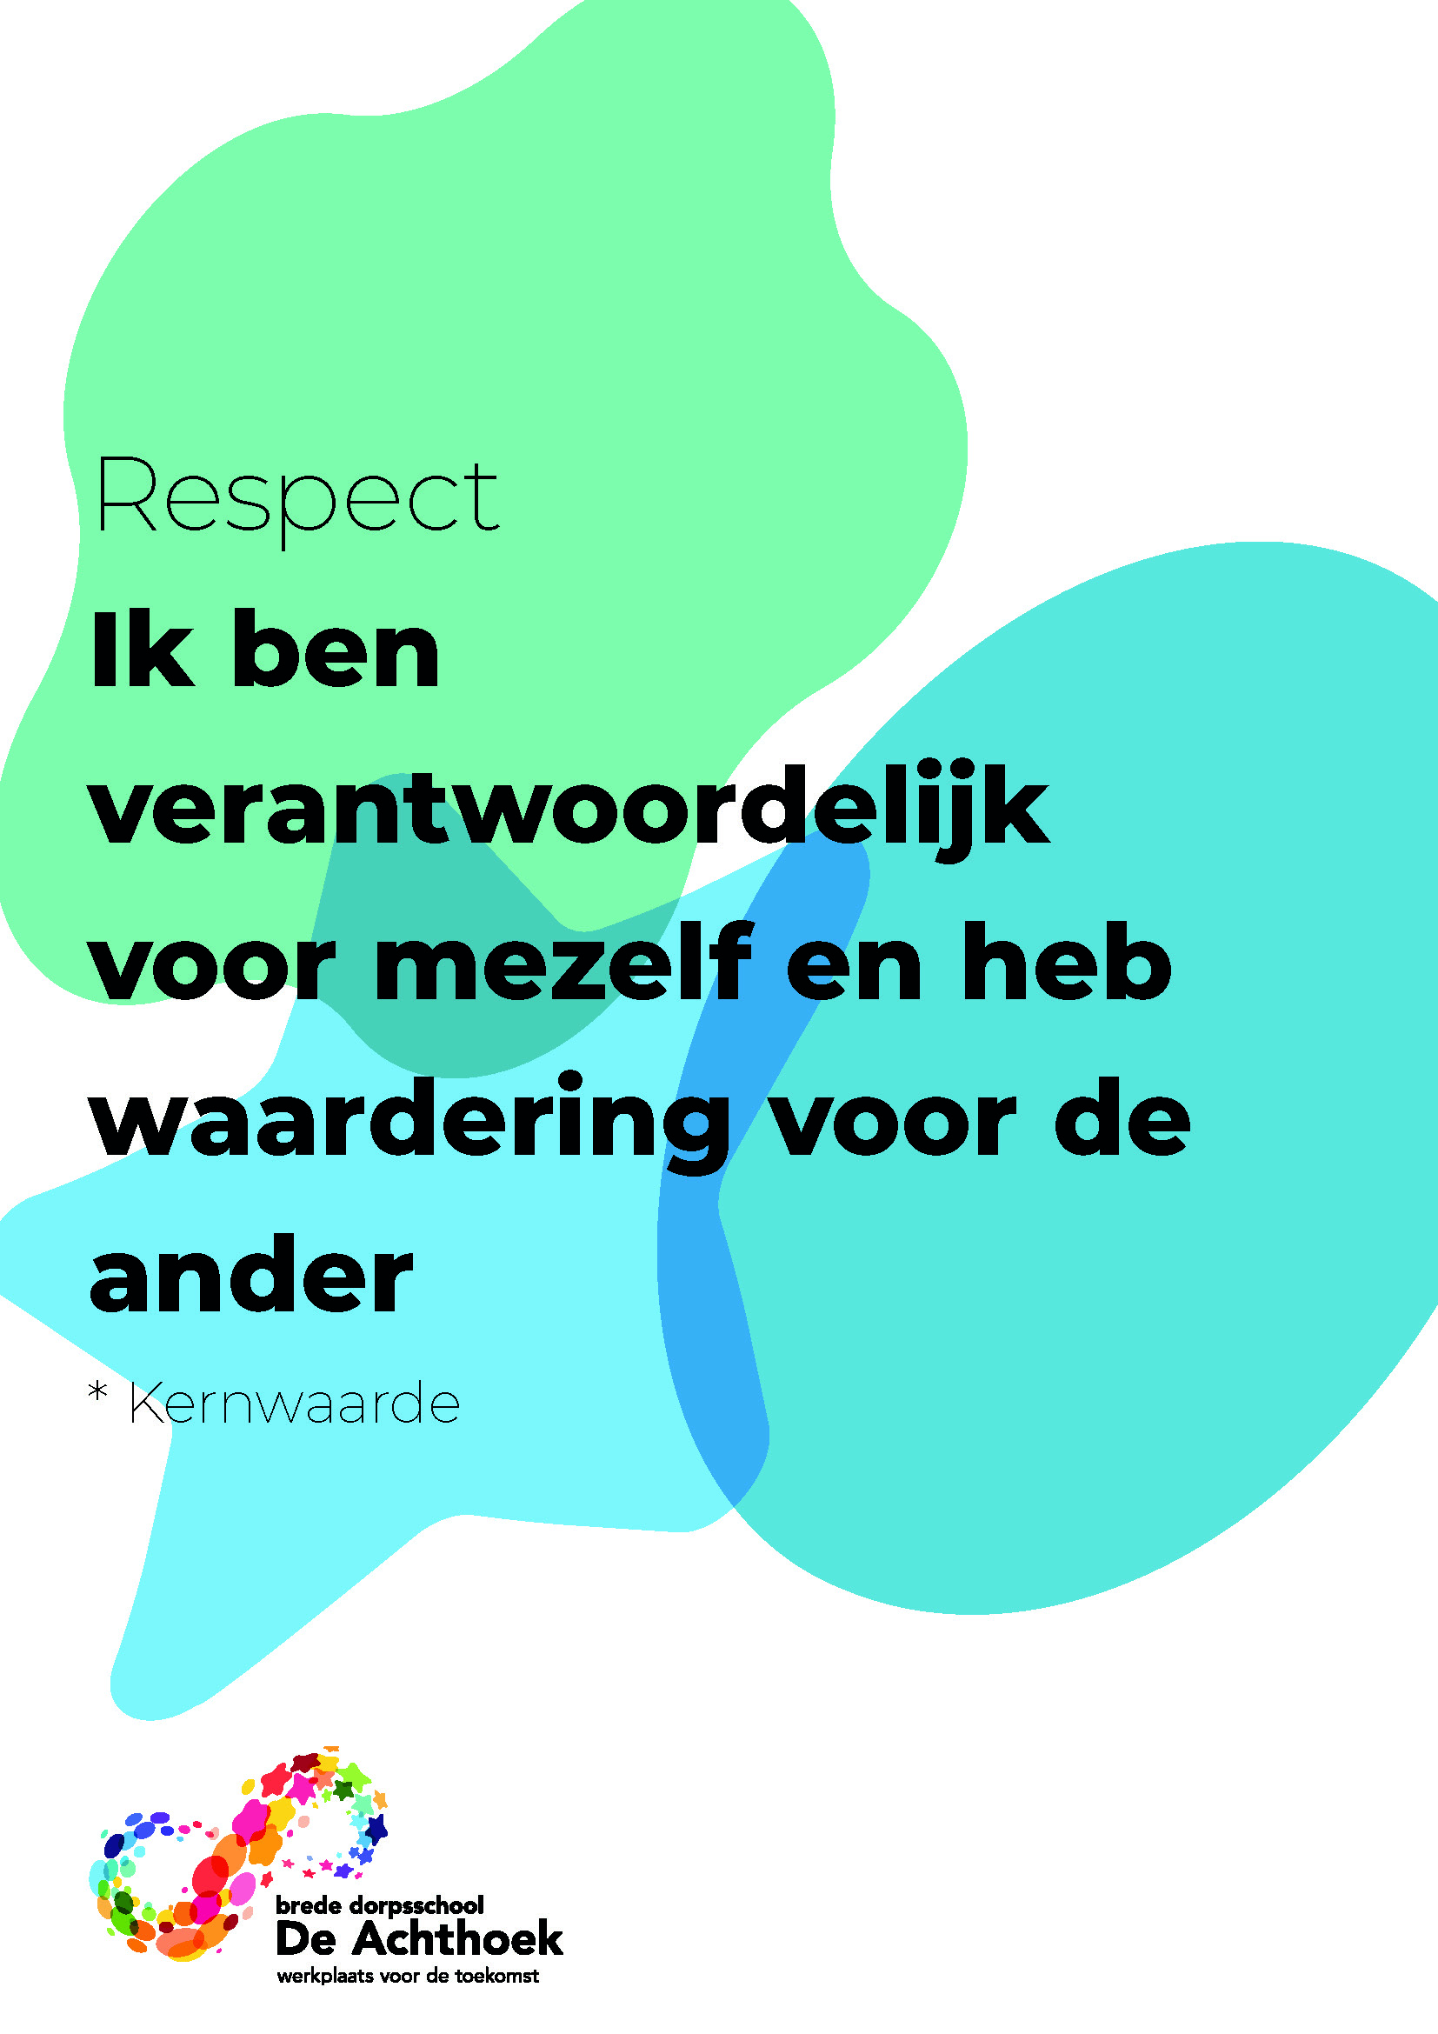

In alles wat er op en rond de school plaats vindt klinkt een diepgaand respect door. In het dagelijks handelen wordt zichtbaar dat dit in elke vezel van het concept is ingebed. De leeromgeving straalt rust uit. Kinderen en werknemers dragen samen verantwoordelijkheid om de materialen waarmee gewerkt wordt zorgvuldig in te zetten en op te ruimen na gebruik. Naast het omgaan met de omgeving is ook het omgaan met kinderen, ouders en collega’s respectvol. Dit betekent dat we eerlijk en oprecht zijn en in elke situatie ons zelf mogen en durven zijn. Geen moeilijkheden uit de weg gaan, maar elke uitdaging aangrijpen om samen verder te ontwikkelen. Eenduidigheid in aanpak verkrijgen is wenselijk om voor kinderen en elkaar duidelijkheid en vertrouwen te scheppen.

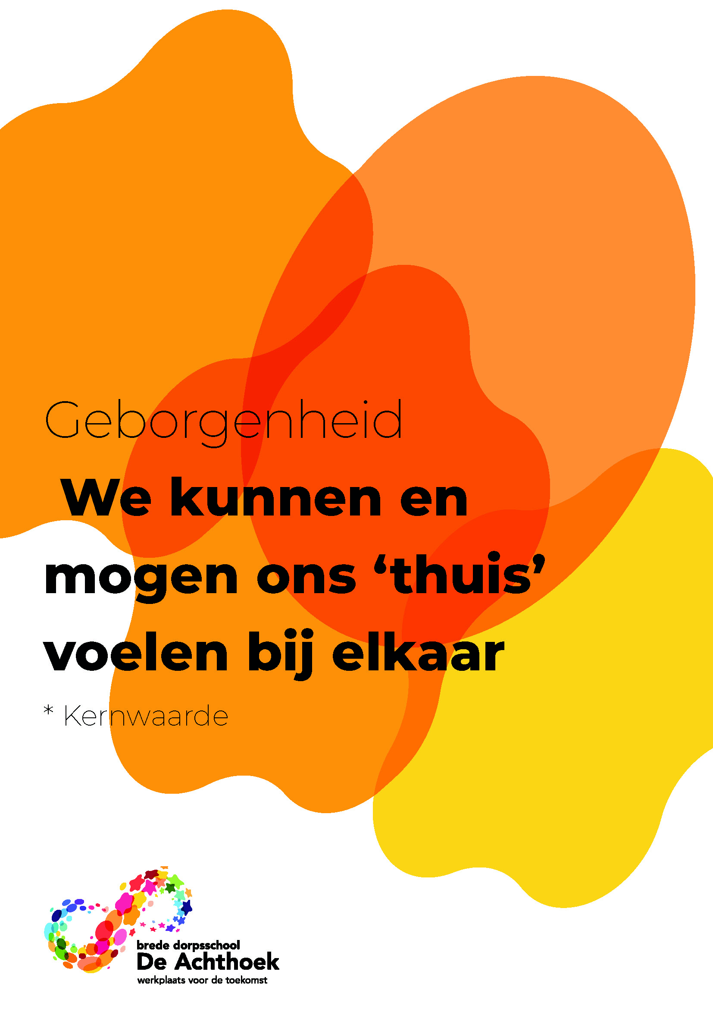
De school is een plek waar mensen zich geborgen en veilig voelen. Een plek waar we de behoeften van kinderen, ouders en collega’s herkennen en onderkennen. Wanneer je je veilig voelt lijkt de ruimte om je te ontwikkelen groter. Geborgen voelen is een voorwaarde om je jezelf te laten zien en je open en ontvankelijk op te stellen voor de inbreng van anderen. Wanneer je je als kind even niet veilig voelt en je niet geborgen weet is er gelegenheid je terug te trekken in een ruimte, maar zeker ook bij een van de begeleiders.

Naar gewenst gedrag
Pedagogische basis
Het handelen van de medewerkers op onze school is gericht op het realiseren van een veilige omgeving voor ieder, zodat ieder zich kan ontwikkelen tot de mooiste en beste versie van zichzelf.
- We zetten stevig in op de relatie kind – volwassene en we zorgen er als mentor van het kind voor dat we het kind achter de leerling zien en kennen;
- Alle medewerkers zijn in staat pedagogisch tactvol te handelen;
- We maken kinderen mede verantwoordelijk voor het pedagogisch klimaat in de groep en school door samen met hen de gedragsverwachtingen op te stellen aan het begin van elk schooljaar;
- Wekelijks besteden we in de groepen aandacht aan de verschillende aspecten van de sociale emotionele ontwikkeling middels de methode ‘Goed Gedaan’. We koppelen deze aan onze gedragsverwachtingen;
- In de individuele gesprekjes tussen kind en leerkracht van de stamgroep is de ‘gevoelde veiligheid’ van een kind altijd een gespreksonderwerp. Dit borgen we door samen met het kind 3 x per jaar het portfolioblad ‘Hoe gaat het mij?’ in te vullen en te bespreken;
- Expliciet wordt in de individuele gesprekjes aandacht besteed aan het ontwikkelen van een sterke persoonlijkheid door te benadrukken wat goed gaat en door eigen talenten in te zetten.
Samen verantwoordelijk
Als een kind zich onveilig voelt door het gedrag van een ander kind, werken we vanuit de oplossingsgerichte ‘Support group approach’ van Sue Young. Dit kan door de leerkracht gedaan worden of door een andere professional in of buiten de school.
De aanpak
Het kind wat zich onveilig voelt wordt gevraagd wie zij/hij moeilijk vindt om mee op te schieten, wie er verder aanwezig zijn als ze dingen moeilijk vindt en wie als vrienden ervaren worden. Over het concrete voorval wordt niet of zo min mogelijk gesproken. We plaatsen ook niemand in een hokje als ‘pester’ of ‘slachtoffer’.
Het kind wat zich onveilig voelt wordt gerustgesteld en er wordt verteld dat het groepje kinderen van wie de namen zijn gegeven zal worden gevraagd mee te helpen het kind zich weer fijn te laten voelen. Het kind krijgt daarbij de opdracht goed op te letten wat er beter gaat zodat een week later geëvalueerd kan worden.

Vervolgens wordt de steungroep samengesteld uit 5-8 kinderen. De groep wordt afzonderlijk gezien en eenvoudig gevraagd te helpen het doelkind gelukkig te laten zijn op school. Ze worden gevraagd met suggesties te komen van kleine dingetjes die ze kunnen proberen en over een week terug te komen om te vertellen wat gelukt is.

De ouders die het meest betrokken zijn bij deze interventie worden hiervan op de hoogte gesteld en de ervaringen van de aanpak worden besproken.

In het evaluatiegesprek wordt het doelkind gevraagd wat er beter ging en wordt hij/zij geprezen voor hoe hij/zij met de situatie omging. In de aparte groepsbijeenkomst die volgt vertelt eenieder wat gelukt is. Iedereen wordt bedankt en gecomplimenteerd voor hun succes. De groep als geheel wordt gecomplimenteerd voor het succes.

Als nog niet iedereen vindt dat het doelkind gelukkig genoeg is, wordt een nieuwe bijeenkomst afgesproken.

De steunkinderen genieten van de ervaring en voelen zich belangrijk. Resultaten zijn snel en blijvend. In 80% van de gevallen is er onmiddellijk succes.
Ervaringen deelt betreffende leerkracht binnen de unit en het hele team.

Begrenzen
Welk gedrag vraagt om begrenzing?
Als kinderen gedrag laten zien wat zorgt voor een onveilig gevoel bij andere kinderen vraagt dit om onmiddellijke begrenzing. We hebben het dan specifiek over het volgende gedrag:
- Verbaal: Vernederen, schelden, dreigen, belachelijk maken, uitlachen, kinderen een bijnaam geven op grond van door de kinderen als negatief ervaren kenmerken, gemene berichten schrijven op papier of via sociale media om een kind uit een groepje te isoleren of om steun te zoeken bij anderen om samen te spannen tegen een kind;
- Fysiek: Trekken, duwen, spugen, schoppen, laten struikelen, krabben, bijten en haren trekken;
- Intimidatie: Een kind achterna blijven lopen of een kind ergens opwachten, iemand in de val laten lopen, de doorgang versperren of klem zetten, dwingen om bezit dat niet van jou is af te geven, een kind dwingen bepaalde handelingen te verrichten, bijvoorbeeld geld of snoep meenemen;
- Isolatie: Steun zoeken bij andere kinderen zodat het kind niet wordt uitgenodigd voor partijtjes en leuke dingetjes, uitsluiten, stelen of vernielen van bezittingen afpakken of kapotmaken van schoolspullen, kleding of speelgoed;
- Grensoverschrijdend gedrag: Onverantwoord gedrag, agressief gedrag, brutaal gedrag (zie Schoolgids Protocol Agressie en Geweld)
Hoe begrenzen we?
Fase 1
Als we bovenstaand gedrag bij kinderen zien, vindt er direct een gesprek met de leerkracht plaats. In dit gesprek zal ondubbelzinnig worden aangegeven welk gedrag niet geaccepteerd wordt binnen onze brede dorpsschool. Dit gesprek wordt gevoerd als een slechtnieuwsgesprek en er wordt een schriftelijk verslagje van gemaakt. Een duidelijke afspraak voor een vervolggesprekje op termijn wordt gemaakt. Ook wordt duidelijk gemaakt welke maatregel er zal volgen indien dit gedrag toch weer voorkomt. Ouders worden over dit gesprekje geïnformeerd.

Fase 2
Indien het gedrag herhaaldelijk voorkomt, worden de ouders van het kind door de leerkracht in het bijzijn van het kind in een gesprek op de hoogte gesteld van het betreffende gedrag. Aan het eind van dit gesprek worden de afspraken met het kind uitdrukkelijk doorgesproken en ook vastgelegd. Ook de gevolgen als het kind opnieuw over de grens gaat worden daarbij vermeld. De intern ondersteuner wordt op de hoogte gesteld van de gesprekken met de kinderen en de ouders. Afspraken worden vastgesteld in het dossier van het kind.
Fase 3
Indien het gedrag zich toch blijft herhalen meldt de leerkracht dit aan directie. Deze vraagt de ouders op school voor een gesprek. Ook het kind wordt (afhankelijk van de situatie) in dit gesprek met de directie betrokken worden. De directeur gaat uit van het opgebouwde dossier en vult dit verder aan met het verloop van de gebeurtenissen. Kind en ouders krijgen een formele waarschuwing op papier waarin de consequenties genoemd worden.

Fase 4
Indien het gedrag van het kind vervolgens niet aanzienlijk verbetert en/of de ouders van het kind werken onvoldoende mee, kan de directie overgaan tot bijzondere maatregelen: isoleren van het kind of tijdelijke uitsluiting van het bezoeken van het onderwijs (procedure schorsing en verwijdering: zie Schoolgids).

Verantwoordelijkheid
We beschouwen het als ieders verantwoordelijkheid (en maatschappelijke plicht) dat er bij het signaleren van bovenstaand gedrag direct actie wordt ondernomen. Ouders en kinderen melden bij de leerkracht en leerkrachten handelen onmiddellijk. Bespreekbaar maken van gedrag wat zorgt voor een gevoel van onveiligheid bij anderen is fundamenteel iets anders dan klikken.

Individuele ondersteuning
Ondersteuning van een kind wat zich onveilig voelt door het gedrag van een ander
De begeleiding van een kind wat zich niet veilig voelt in onze school vinden we van groot belang. Het kind heeft recht op professionele zorg vanuit de school. Naast het voorkomen van nieuwe ongewenste ervaringen staat het verwerken van de ervaringen. Dit kan bijvoorbeeld gebeuren door:
- Incidentele en vaste momenten voor gesprekken met een vertrouwenspersoon, bij voorkeur de leerkracht van het kind, waarin het kind gevraagd wordt naar de gewenste vooruitgang. Het doel is tweeledig: zowel het signaleren van nieuwe prikkels als het verwerken van de eerdere ervaringen;
- Inzetten van de methodiek Kids’ Skills om het kind nieuwe vaardigheden aan te leren;
- Ook een optie is een schriftelijke verwerking door het kind. Het kind krijgt de beschikking over een “verwerkingsschriftje” dat op elk gekozen moment door het kind kan worden ingevuld in en buiten de reguliere schooltijd om. Het gaat hier om een vertrouwelijk instrument van kind en leerkracht. Het kind krijgt op die manier de gelegenheid de negatieve ervaringen van zich af te schrijven/tekenen.
Let op: het is van belang goed te zoeken naar een balans tussen enerzijds erkennen van het gevoel van onveiligheid en verwerking hiervan, maar het is anderzijds ook vooral van waarde om te vieren wat lukt. Om successen te borgen. Wat je aandacht geeft groeit. Zo ook de eigenwaarde van kinderen…
Ondersteuning van het kind wat gedrag laat zien waardoor anderen zich onveilig voelen
Ook de begeleiding van een kind wat zich niet ‘het goede’ doet vinden we van groot belang. Het kind heeft recht op onze hulp en ondersteuning om de beste en mooiste versie van zichzelf te kunnen zijn.
- Incidentele en vaste momenten voor gesprekken met een vertrouwenspersoon, bij voorkeur de leerkracht van het kind, waarin het kind gevraagd wordt naar de gewenste vooruitgang en waarin successen gevierd worden;
- Inzetten van de methodiek Kids’ Skills om het kind nieuwe vaardigheden aan te leren;
- Als het ongepaste gedrag niet verbetert, wordt het ondersteuningsteam van De Achthoek gevraagd mee te denken. Naar aanleiding hiervan kan de GGD en/of sociaal wijkteam betrokken worden.
NB. Als we signalen krijgen dat een kind zich onveilig voelt op onze school, bespreken we dit direct met ouders en betrekken hen in het hele proces tot het kind zich weer fijn voelt. Daarna vragen we ouders mee alert te zijn op eventuele nieuwe signalen en dit direct te melden.
Bijlage: Kids’ Skills
Kids’ Skills (ontwikkeld door Ben Ferman) is een oplossingsgerichte aanpak voor kinderen, gebaseerd op de oplossingsgerichte, educatieve psychologie (Milton Erickson, Steve de Shazer). De kern van de aanpak is, dat bijna elk probleemgedrag kan worden gezien als vaardigheid die geleerd of verbeterd kan worden. Dit kan in de sfeer van de leerproblemen zijn en ook voor sociaal emotionele problemen. Er wordt gekeken naar de moeilijkheid van het kind en daar wordt de nodige aandacht aan geschonken. Vervolgens wordt de stap gemaakt naar de te leren vaardigheid om het probleem te verkleinen of op te lossen. In 15 stappen, wordt het kind uitgenodigd actief mee te werken aan het opbouwen van vaardigheden en het zoeken van oplossingen. Kids’ Skills versterkt de motivatie en het zelfvertrouwen en kan daardoor de (leer)prestaties van kinderen aanzienlijk verbeteren. Kinderen vinden Kids’ Skills leuk, omdat de probleemfocus wegvalt en ze positief worden bevestigd.
Aanpak
Kids’ Skills is een oplossingsgerichte methode waarmee een kind geholpen kan worden om zijn of haar problemen op te lossen. Dit kan door een probleem om te zetten in een vaardigheid die nog geleerd moeten worden. Dit kan zowel een groot als een klein probleem (vaardigheid) zijn.
Het is een methode die gebaseerd is op een visie waarin niemand de schuld krijgt van de problemen rondom het kind, en waarin iedereen wordt gezien als potentiële hulpbron bij het aanleren van de vaardigheden.
Het kind neemt zelf actief deel aan het bedenken van het actieplan en de oplossingen voor het aanleren van de vaardigheden. Het is van belang dat er overeenstemming is met het kind. Dit houdt in dat hij of zij achter het inzetten van Kids’ Skills staat en zelf kan meedenken welke vaardigheid hij/ zij wil leren. In samenwerking met kinderen kan er namelijk veel bereikt worden.
De vaardigheden worden geleerd volgens 15 structurele stappen.
Stap 1: Problemen vertalen in vaardigheden
In deze stap wordt nagegaan welke vaardigheid het kind kan leren om het probleem te overwinnen. In deze stap wordt het probleem ‘omgezet’ in een vaardigheid. Dus wat gaat het kind leren om het probleem te kunnen laten verdwijnen?
Stap 2: Het eens worden over de vaardigheid die geleerd moet worden
Het probleem wordt met het kind besproken en er wordt overlegd welke vaardigheid geleerd gaat worden.
Stap 3: De voordelen van een vaardigheid onderzoeken
Kinderen worden meer bewust gemaakt van de voordelen die het heeft om iets te kunnen en om een bepaalde vaardigheid te bezitten. Kinderen zijn zich niet altijd bewust welke voordelen bepaalde vaardigheden met zich meebrengen. Zodra ze inzien welke voordelen iets heeft, raken ze gemotiveerd om het zich eigen te maken.
Stap 4: De vaardigheid een naam geven
Het kind geeft de vaardigheid een naam. Kinderen zijn erg creatief en vinden het geweldig om de vaardigheid een naam te geven. Dan hebben ze het idee dat het hun project is en dat het niet alleen iets is wat de volwassenen van hen willen. Kinderen ontlenen hun naam bijvoorbeeld aan helden, zoals ‘Superman’ of de ‘Lion King’.
Stap 5: Een totemfiguur kiezen
Kinderen kiezen vervolgens een dier of een ander figuur die helpt bij het leren van de vaardigheid. Op deze manier kan het kind zijn fantasie goed gebruiken. Iets wat kinderen vaak goed kunnen en leuk vinden. Een totemfiguur kan gezien worden als het onzichtbare vriendje of vriendinnetje wat kinderen vaak hebben. In die zin is een totemfiguur iets vanzelfsprekends voor de kinderen.
Stap 6: Supporters werven
Het kind kiest mensen (supporters) die belangrijk voor hem/ haar zijn, zodat deze het kind kunnen herinneren en steunen om aan de vaardigheid te werken.
Stap 7: Meer zelfvertrouwen geven
In deze stap is het de bedoeling de volwassene uitspreekt waarom deze denkt dat het kind de vaardigheid zal leren. Op deze manier krijgt het kind zelfvertrouwen dat hij/ zij het kan leren en dat het gaat lukken.
Stap 8: Plannen maken om het te vieren
Kinderen kunnen kiezen hoe de vaardigheid die geleerd is, gevierd gaat worden. Dit wordt in een vroeg stadium gedaan zodat het kind weet wat de beloning is voor het harde oefenen. In het plannen van een beloning ervaart het kind dat het serieus genomen wordt door de volwassenen en het motiveert het kind om aan zijn vaardigheid te werken.
Stap 9: De vaardigheid omschrijven
Om zeker te weten of her kind weet wat de vaardigheid inhoudt, is het belangrijk om een gesprek te voeren (bijvoorbeeld in de vorm van een soort rollenspel), waarin het kind en de volwassenen de vaardigheid uitbeelden wanneer de vaardigheid geleerd zou zijn. Dan is het duidelijk welk gedrag hoort bij de vaardigheid.
Stap 10: Naar buiten treden
Bij deze stap wordt er aan de omgeving kenbaar gemaakt welke vaardigheid ter kind gaat leren. Op deze manier kan de omgeving het kind ook stimuleren en motiveren.
Stap 11: De vaardigheid oefenen
De afgesproken vaardigheid wordt in deze stap geoefend. Stap voor stap gaat het kind oefenen met de daadwerkelijke vaardigheid. Het is goed om het kind het vaak voor te laten doen en om die situaties te bewonderen en het kind te prijzen. Op deze manier blijft het kind met energie en plezier oefenen. Bij het bedenken hoe en wanneer er geoefend gaat worden, kunnen de kinderen een groot aandeel leveren. Kinderen kunnen erg creatief zijn. De vaardigheid moet zo vaak geoefend worden zodat het als het ware in het systeem komt van het kind en het een gewoonte wordt. Een goed streven is om de vaardigheid minstens éénmaal per dag te oefenen. Maar dit verschilt per vaardigheid.
Stap 12: Geheugensteuntjes bedenken
Bij deze stap bedenkt het kind samen met de volwassene een geheugensteuntje wat ingezet kan worden wanneer het kind de vaardigheid even vergeet. Dit kan bijvoorbeeld de naam van de vaardigheid zijn, of een ander woord, dat genoemd wordt waardoor uw kind geholpen wordt weer aan de vaardigheid te denken.
Stap 13: Vieren dat het gelukt is
Wanneer het kind de vaardigheid onder de knie heeft, is het tijd om dat te vieren en het kind de kans te geven iedereen te bedanken die daarbij geholpen heeft.
Meestal is het duidelijk wanneer een kind een vaardigheid heeft behaald. Maar soms is het lastiger te bepalen. Overleg in de omgeving en met het kind zelf is dan handig. Een essentieel onderdeel van het vieren van succes bij Kids’ Skills is dat het kind de supporters bedankt, omdat zij hen hebben geholpen bij het leren van hun vaardigheden. Op deze manier worden kinderen zich bewust en ervaren ze wat het is om dankbaar te zijn, en kunnen ze dat ook leren te uiten op verschillende manieren. De meerwaarde van het bedanken kan zijn dat het kind ook door het bedanken kan bevestigen dat hij op dit onderdeel een ander persoon is geworden.

Stap 14: De vaardigheid aan anderen doorgeven
In deze stap geeft het kind zijn geleerde vaardigheid door aan anderen. Hierdoor kunnen kinderen hun vaardigheid versterken, zodat de kans op terugval afneemt. Kinderen hebben de aangeboren behoefte om te leren, maar zij hebben ook de aangeboren behoefde om te onderwijzen.
Stap 15: Op naar de volgende vaardigheid
Hier kom je tot overeenstemming met het kind over een volgende vaardigheid die het gaat leren. Het leven is een leerproces dat nooit ophoudt. Als kinderen een vaardigheid hebben geleerd is dat goed voor hun zelfvertrouwen, waardoor ze gaan geloven dat ze andere moeilijkere vaardigheden misschien ook wel kunnen leren.
Kinderen zijn trots als ze verder mogen naar het leren van een volgende vaardigheid.

Bijlage: Meer informatie
http://www.delta-onderwijs.nl (alle bovenschoolse stukken rondom ‘veiligheid’)
https://nivoz.nl/nl/pedagogische-tact-is-geen-competentie-maar-zit-in-jouw-ori-ntatie
http://deleerschool.nl/wp-content/uploads/2013/03/Zonder-relatie-geen-prestatie.pdf
https://nivoz.nl/nl/pesten-en-sociale-veiligheid-tussen-beheersen-en-beheren
www.pestweb.nl
www.pesten.net
www.omgaanmetpesten.nl
www.pestenislaf.nl
www.stopdigitaalpesten.nl
www.mijnleerlingonline.nl
www.iksurfveilig.nl

